02 | Модельный кейс
Производитель бытовой химии: промо давало полку, но съедало маржу
Как Контур Маржи связал промо, цену, сети, производство, запас и ассортиментную прибыль в один контур решений.
Статус: модельный кейс-пример применения технологии. Не является реальным клиентским кейсом.
Статус кейса: модельный сценарий. Это не описание реального клиентского внедрения.

Короткий вывод: промо не является плохим само по себе. Опасность начинается там, где скидка получает право на объём, но не проходит проверку маржи, запаса, производства и повторной покупки.

0. Паспорт кейса
Параметр | Значение
Тип кейса | Модельный управленческий кейс применения технологии Контур Маржи.
Компания-референс | Производитель бытовой химии: федеральные сети, региональные сети, маркетплейсы, около 260 товарных позиций / SKU.
Первичный симптом | Промо-объём растёт, но маржа категории и денежный результат ухудшаются.
Ключевой риск | Компания продаёт скидку вместо управляемой ассортиментной прибыли и приучает каналы к промо как к норме.
Формат работы | Диагностика -> Сессия -> Спринт 90 дней -> Сопровождение.
Статус результата | Модельный расчёт. Не является реальным клиентским результатом.

1. Ситуация
Компания производила средства для уборки, стирки, кухни и ванной. Спрос выглядел устойчивым, но продажи всё чаще зависели от промо-календаря федеральных сетей.
Коммерция считала, что без промо полка будет потеряна. Маркетинг говорил о бренде, производство жаловалось на скачки заказов, а финансы видели падение маржи после закрытия месяца.
Главная проблема была не в скидке, а в отсутствии правила: какие товарные позиции / SKU имеют право на промо, что промо должно доказать и кто отвечает за результат после акции.
Что видела команда | Что показала технология
Коммерция видела прирост отгрузок. | Часть отгрузок покупалась скидкой без вклада в маржу.
Маркетинг видел видимость бренда. | Повторная покупка после промо не проверялась.
Производство видело скачки заказов. | Переналадки и срочные партии съедали часть результата.
Финансы видели падение маржи. | Проблема была в связке цена -> промо -> запас -> производство -> канал.

2. Первичная ошибка клиента
Ошибка: промо оценивалось по объёму и удержанию полки, а не по чистой марже, повтору, остаткам, стоимости производства и влиянию на ценовой коридор.

Что считали до | Что стало обязательным после
Промо-объём | Net Margin / чистая маржа после скидки, бонусов сети, логистики и производственной срочности.
Доля полки | Право SKU на промо и роль в HERO-TAIL / разделении ядра и хвоста ассортимента.
Скидка сети | Price Corridor / ценовой коридор и риск канального конфликта.
План производства | Буфер по времени, остатки после акции и стоимость переналадки.

3. Проблемная единица
Базовая единица кейса: товарная позиция / SKU x сеть x промо-цена x комиссия / бонус x запас x производство x маржа x повторная покупка.

Товарная позиция / SKU | Канал | Симптом | Красная зона
SKU-041: средство для кухни | Федеральная сеть | частые промо | Net Margin / чистая маржа ниже порога
SKU-077: гель для стирки | Региональная сеть | остатки после акции | DSI / дни запасов
SKU-112: набор для ванной | Маркетплейс | цена ниже сайта | Price Gap / ценовой разрыв
SKU-205: универсальный спрей | Федеральная сеть | срочная партия | производственная срочность

4. Движение по технологии
Этап | Что делали | Какие документы / артефакты заполнялись | Выход
Диагностика | Проверили промо за 6 месяцев, SKU x канал, цену, бонусы, остатки и маржу после акции. | Карта данных; SKU x канал; 12 метрик; Карта потерь; Гипотезы; Пульт Диагностики. | Диагностический индекс 52/100; 24 красных SKU x канал; решение идти на Сессию.
Сессия | Согласовали право SKU на промо, пороги маржи, владельцев и стоп-условия. | Матрица решений; RACI / матрица ответственности; Пороги; Паспорт спринта; Стоп-правило. | Промо перестало быть автоматической уступкой.
Спринт | 90 дней проверяли промо-фильтр, ценовой коридор, недельный контроль остатков и маржи. | Паспорт; Бэклог; Метрики недель; Решения недель; Риски; Финал. | Появился контур промо-решений.
Сопровождение | Закрепили месячный разбор промо и квартальную ревизию HERO-TAIL. | 12 недель; Метрики месяца; Решения месяца; Квартальная ревизия; Сценарии; Кейс. | Команда удерживает промо как проверяемый инструмент.

5. Диагностика: что было заполнено
Документ / лист | Фрагмент заполнения | Вывод
Карта данных | Промо-календарь, продажи, бонусы сетей, остатки и цены есть; повторная покупка частично; производственные затраты требуют оценки. | Данных достаточно для Диагностики с ограничениями.
SKU x канал | 260 товарных позиций / SKU по сетям и маркетплейсам. | 24 красных связки SKU x канал.
12 метрик | Net Margin / чистая маржа, Price Gap / ценовой разрыв, DSI / дни запасов, OSA / наличие, ROMI / возврат маркетинговых инвестиций. | Проблема в сочетании скидки, остатков и канального давления.
Карта потерь | Потери разделены на скидку, бонус сети, остатки, срочность производства и канальный конфликт. | Собрана повестка для Сессии.
Гипотезы | Промо не всегда создаёт повтор; часть SKU продаёт только скидку. | Гипотезы отправлены в Спринт.

6. Сессия: какие решения были приняты
Решение | Основание | Владелец | Метрика проверки
Остановить промо по 9 SKU до пересчёта экономики. | Net Margin / чистая маржа ниже 6%. | Коммерческий директор | Net Margin / чистая маржа
Ввести право SKU на промо. | Хвост ассортимента забирал скидочный бюджет. | Категорийный менеджер | HERO-TAIL / разделение ядра и хвоста
Зафиксировать ценовой коридор между сетями и маркетплейсами. | Price Gap / ценовой разрыв выше 11%. | Руководитель канала | Price Gap / ценовой разрыв
Согласовать производственный буфер. | Срочные партии ухудшали маржу. | Операционный директор | стоимость срочности

7. Спринт 90 дней: что было внедрено
Волна | Дни | Что внедрили | Проверка
1. Фундамент | 1-30 | Единая таблица промо SKU x канал, формула маржи после скидки и бонусов. | Полнота данных не ниже 80%.
2. Механика | 31-60 | Промо-фильтр, пороги ценового коридора, стоп-лист SKU. | Каждое промо имеет владельца и метрику.
3. Ритм | 61-90 | Еженедельный разбор промо, остатков и маржи. | Промо не запускается без расчёта.

8. Сопровождение: как не дали откатиться
Ритм | Что проверяется | Что запрещено
Еженедельно | Промо SKU, остатки, цена, маржа, OSA / наличие. | Запускать промо только по давлению сети.
Ежемесячно | Net Margin / чистая маржа, Price Gap / ценовой разрыв, DSI / дни запасов. | Продлевать акцию без факта результата.
Ежеквартально | HERO-TAIL / разделение ядра и хвоста, правила права SKU на промо. | Держать одинаковые правила для ядра и хвоста.

9. До / после
Метрика | До | После | Изменение | Статус
Net Margin / чистая маржа промо-SKU | 6,1% | 11,4% | +5,3 п.п. | модельный расчёт
Красные SKU x канал | 24 | 9 | -15 | модельный расчёт
Price Gap / ценовой разрыв | 14,0% | 7,5% | -6,5 п.п. | модельный расчёт
DSI / дни запасов после промо | 82 дня | 57 дней | -25 дней | модельный расчёт
Промо без владельца результата | 17 | 0 | -17 | модельный расчёт

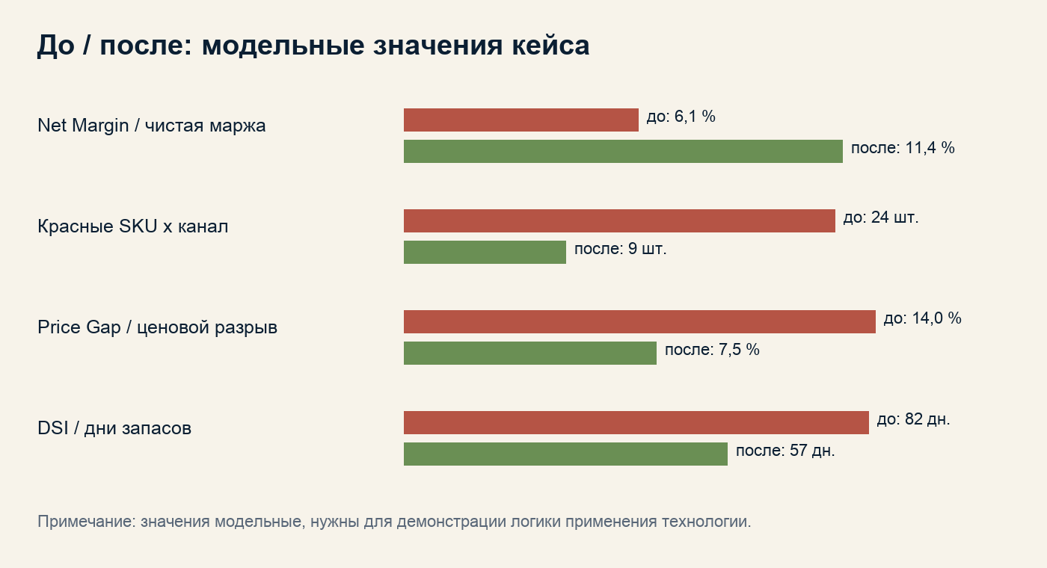
Диаграмма: модельное сравнение ключевых метрик до / после.
10. Артефакты, которые остались у компании
Артефакт | Статус в кейсе | Как используется
Карта потерь | заполнена | показывает, где скидка превращается в потерю маржи.
Таблица SKU x канал | заполнена | становится основой промо-решений.
Пороги промо | заполнены | задают право SKU на акцию.
RACI / матрица ответственности | заполнена | фиксирует владельцев промо, маржи, производства и данных.
Панель / dashboard | запущена | еженедельный обзор промо, маржи и остатков.

11. Почему без технологии проблема осталась бы скрытой
Без Контура Маржи | С Контуром Маржи
Промо выглядело способом удержать полку. | Промо стало решением с порогом маржи и владельцем.
Скидка обсуждалась отдельно. | Скидка связана с запасом, производством, каналом и повтором.
Финансы видели результат постфактум. | Расчёт появляется до запуска акции.
Маркетинг защищал бренд общими словами. | Повтор и право SKU на промо стали проверяемыми.

Полевая версия вывода: промо получает право на запуск только после проверки маржи, ценового коридора, остатка, производства, владельца результата и метрики после акции.

Документы и рабочие книги, использованные в кейсе
Этап | Документы / книги | Что подтверждает
Диагностика | 10, 14, 30, 34 | Карта потерь, 12 метрик, качество данных.
Сессия | 11, 15, 31, 35 | Матрица решений, роли, пороги и стоп-правила.
Спринт | 12, 16, 32, 36 | Недельные решения, риски, внедрение правил.
Сопровождение | 13, 17, 33, 37 | Реестр эффекта, исключения, масштабирование.

